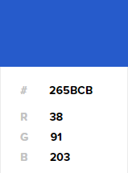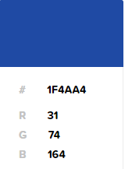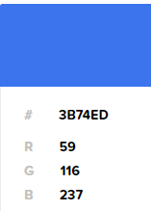

Ik kies voor de kleur blauw omdat het zakelijk overkomt zoals u kunt zien heb ik meerdere soorten blauw gekozen zodat het er niet te saai uit gaat zien en een kleurig

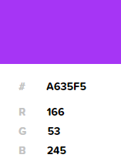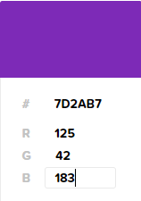

Ik kies hier voor paars voor bijvoorbeeld knoppen in de website en natuurlijk ook verschillende soorten paars bijvoorbeeld dat de donker paarse een rand word om een knop of foto.

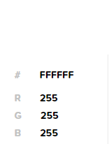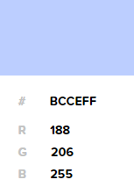

Wit voor tekst kleur bij titels bijvoorbeeld en tekst dat in de paarse knoppen zitten de lichtblauwe voor de achtergrond